COTIZACIÓN VIAJE AÉREO A SAN ANDRES
31/03/2025
En el presente documento se realiza el desarrollo del viaje aéreo a San Andrés, anexando la información pertinente para el turista. El producto incluirá lo siguiente:
- Tiquetes aéreos Bogotá-San Andrés-Bogotá
- Traslado aeropuerto/hotel/aeropuerto
- 3 noches y 4 días de alojamiento
- Tour por la bahía
- Tour en chiva por la isla
- Tour a cayo acuario y Rocky cay
- Alimentación: 3 desayunos, 3 almuerzos y 3 cenas en el hotel.
- Bebidas y licores de acuerdo con las políticas y horarios del hotel.
- Seguro de viaje
- Día: elección de pasajeros, tarifa valida temporada baja
- Valor por persona: $ 1.590.000= hotel Americas y/ o Porto Fino
- Valor por persona $ 1.440.000= Hotel BY
  - Inicio de reserva con el 50% por pasajero, 15 días antes del viaje pago total.

TENER EN CUENTA: en caso de aceptar la cotización enviar la siguiente información: Nombres completos, fechas de nacimiento, tipo y número de documento.
NO INCLUYE: tarjeta de entrada a la isla (valor aprox. $137.000), 1 almuerzo, impuestos ecológicos y/o demás impuestos que exija la isla.
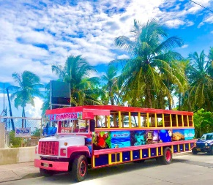
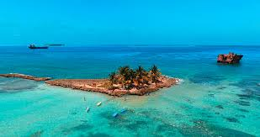
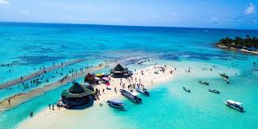

Itinerario:

DÍA 1: Vuelo Bogotá-San Andrés, tiempo estimado 1h y 50 mint. Traslado aeropuerto San Andrés al hotel. Tarde de playas en el sector de bahía Sardina. Acomodación en el hotel. Cena y alojamiento.

DÍA 2: Desayuno, traslado a pie al muelle Porto Fino, paseo en lancha a cayo acuario donde podrás difutar de careteo, y Rocky cay, esplendidas playas regreso al hotel, cena y alojamiento.

DÍA 3: Desayuno, desplazamiento a pie al muelle Porto Fino, paseo tour acuático por la bahía en embarcación con amenización musical y recreacionista, almuerzo en el hotel, tarde de playa, cena y alojamiento.

Día 4: Desayuno, traslado al parqueo del transporte en chiva visitando los sitios turísticos representativos de la isla como son cueva de Morgan, la piscinita (no incluye los ingresos a estos sitios turísticos), entrega de habitaciones, almuerzo, desplazamiento en taxi hotel-aeropuerto, vuelo San Andrés-Bogotá.

Cotización realizada por Turismo Guacana,

Luis Duarte
Cel: 311 581 5159

